ANEXO I

TERMO DE REFERÊNCIA

1. OBJETO

  - Contratação de pessoa jurídica especializada visando o fornecimento de Sistema de Geração de Energia Solar Fotovoltaica conectada à rede, incluso materiais e mão de obra (fornecimento e instalação de todos os equipamentos e materiais, além de configuração e testes do sistema) a serem instaladas nos prédios da administração pública no Município de Tenente Portela/RS, conforme Projeto Executivo (anexo) deste Edital.

1.1 Tabela 1: Descrição técnica, quantitativos e valores máximos aceitos

Item | Especificação | Unid. | Quantidade | Preço Unit.  Máximo | Preço Total
1 | SISTEMA DE ENERGIA SOLARCOMPLETONO ESF 02 - UNIDADE DE ATENDIMENTO DE SAÚDE, CONTENDO:  - 1 INVERSOR TRIFÁSICO DE **KW, COM REGISTRO DO INMETRO (POTÊNCIA MÍNIMA DO INVERSOR É DE 75KW);  -MÓDULOS DE ***W (CADA), COM REGISTRO DO INMETRO (POTÊNCIA MÍNIMA DOS MÓDULOS ÉD E 100 KWP).  *DEVERÁ SER UTILIZADO MÓDULOS DE 550 A 570W.  -SISTEMA COMPLETO DE DISJUNTORES, DPS's, BARRAMENTOS, ATERRAMENTO, CONECTORES, CAIXAS DE PROTEÇÃO CA E CC, CABOS CA, CABOS CC, SISTEMA DE FIXAÇÃO DE PLACA; EMENDAS, GRAMPOS E DEMAIS ITENS NECESSÁRIOS PARA A INSTALAÇÃO COMPLETADA DO SISTEMA, CONFORME PROJETO BASE E APROVAÇÃO DA RGE.  -SERVIÇO DE INSTALAÇÃO COMPLETA DO SISTEMA. | UN | 1,00 | R$341.312,48 | R$341.312,48
2 | SISTEMA DE ENERGIA SOLAR COMPLETA NA ESCOLA DE ENSINO FUNDAMENTAL AYRTON SENNA, CONTENDO:  -1 INVERSOR TRIFÁSICO DE **KW, COM REGISTRO DO INMETRO (POTÊNCIA MÍNIMA DO INVERSOR É DE 75 KW);  - MÓDULOS DE ***W (CADA), COM REGISTRO DO INMETRO (POTÊNCIA MÍNIMA DOS MÓDULOS É DE 100 KWP).  * DEVERÁ SER UTILIZADO MÓDULOS DE 550 A 570 W.  -SISTEMA COMPLETO DE DISJUNTORES, DPS's, BARRAMENTOS, ATERRAMENTO, CONECTORES, CAIXAS DE PROTEÇÃO CA E CC, CABOS CA, CABOS CC, SISTEMADE FIXAÇÃO DE PLACA; EMENDAS, GRAMPOS E DEMAIS ITENS NECESSÁRIOS PARA A INSTALAÇÃO COMPLETA DO SISTEMA, CONFORME PROJETO BASE E APROVAÇÃO DA RGE.  -SERVIÇO DE INSTALAÇÃO COMPLETA DO SISTEMA. | UN | 1,00 | R$338.833,23 | R$338.833,23
3 | SISTEMA DE ENERGIA SOLAR COMPLETO SEDE DA PREFEITURA MUNICIPAL,CONTENDO:  -1 INVERSOR TRIFÁSICO DE **KW, COM REGISTRO DO INMETRO (POTÊNCIA MÍNIMA DO INVERSOR É DE 60KW);  - MÓDULOS DE ***W (CADA), COM REGISTRO DE INMETRO (POTÊNCIA MÍNIMA DOS MÓDULOS É DE 78 KWP).  * DEVERÁ SER UTILIZADO MÓDULOS DE 550 A 570W.  -SISTEMA COMPLETA DE DISJUNTORES, DPS's, BARRAMENTO, ATERRAMENTO, CONECTORES, CAIXAS DE PROTEÇÃO CA E CC, CABOS CA, CABOS CC, SISTEMA DE FIXAÇÃO DE PLACA; EMENDAS, GRAMPOS E DEMAIS ITENS NECESSÁRIOS PARA A INSTALAÇÃO COMPLETA DO SISTEMA, CONFORME PROJETO BASE E APROVAÇÃO DA RGE.  - SERVIÇO DE INSTALAÇÃO COMPLETA DO SISTEMA. | UN | 1,00 | R$274.902,41 | R$274.902,41
 |  |  | Total |  | R$955.048,12

1.2. A cotação dos itens não poderá ter valor superior ao preço máximo unitário descrito na Tabela 1, assim como o preço global, sob pena de desclassificação da proposta com cotação de valor acima do fixado.

DAS ESPECIFICAÇÕES DOS SISTEMAS A SEREM INSTALADOS:

2.1.SISTEMA 01
Foi projetado para ser instalado na Unidade de Estratégia de Saúde da Família - ESF 02 (Rua Potiguara, 504, centro). O sistema deverá possuir uma potência mínima de 75kW para o inversor e 550 W para os módulos.
- A área a ser utilizada pelo sistema é deaproximadamente 500 metros quadrados.
- O Telhado existente é tipo telha fibrocimento.
- O Inversor deverá ser trifásico,com potênciamínima de 75kW, deverá atender todos os critérios exigidos pela concessionária.
- Os módulos deverão ter potência entre 550 e 570 We totalizar uma potência mínima de 100 kWp.
- Os Inversores e módulos deverão possuir registro de Inmetro ativo, conforme exigência da prefeitura.

- O sistema deverá ser conectado através de mufla de baixa tensão na rede de BT interna, conforme proje to base.

  - SISTEMA 02
Foi projetado para ser instalado na ESCOLA DE ENSINO FUNDAMENTAL AYRTON SENNA, (Rua Irapua, 166, centro). O sistema deverá possuir uma potência mínima de 75 kW para o inversor e 550 W para os módulos.
- A área a ser utilizada pelo sistema é de aproximadamente 500 metros quadrados.
- O Telhado existente é tipo aluzinco.
- O Inversor deverá ser trifásico,com potênciamínima de 75kW,deverá atendertodososcritériosexigidospela concessionária.
- Os módulos deverão ter potência entre 550 e 570 W e totalizar uma potência mínima de 100 kWp.
- Os Inversores e módulos deverão possuir registro do Inmetro ativo, conforme exigência da prefeitura.
- O sistema deverá ser conectado na rede trifásica interna da edificação.

  - SISTEMA 03
Foi projetado para ser instalado na SEDE DA PREFEITURA MUNICIPAL DE TENENTE PORTELA (Praça Tenente Portela, 23, centro). O sistema deverá possuir uma potência mínima de 60kW para o inversor e 550W para os módulos.
- A área a ser utilizada pelo sistema é de aproximadamente 225 metros.
- O Telhado existente é tipo telha fibrocimento.
- O Inversor deverá ser trifásico, com potência mínima de 360 kW, deverá atender todos os critérios exigidos pela concessionária.
- Os módulos deverão ter potência entre 550 e 570W e totalizar uma potência mínima de 60 kW.
- Os Inversores e módulos deverão possuir registro de Inmetro ativo, conforme exigência da prefeitura.
- O sistema deverá ser conectado na rede trifásica interna da edificação.

3. DA JUSTIFICATIVA

Tendo em vista que o consumo de energia elétrica tornou-se cada dia mais elevado e consequentemente oneroso, o Poder Executivo do Município de Tenente Portela/RS, objetivando a redução de despesas, optou pela instalação de Sistema de Geração de Energia Solar Fotovoltaica conectada à rede para que a geração de energia por meio deste seja utilizada para alimentar o consumo, ou parte do consumo, energético da Administração Pública, já que a energia gerada por meio do sistema fotovoltaico on grid poderá ser aproveitada integralmente, proporcionado, assim, considerável redução na despesa com energia elétrica, o que viabiliza, em um prazo atrativo, o retorno do investimento necessário para sua implantação.
Sendo assim, uma das alternativas de reduzir os custos relativos a fontes externas de energia é buscar o aproveitamento da energia sustentável por meio desses sistemas fotovoltaicos que se apresentam como uma alternativa viável de geração de energia com alto valor tecnológico agregado, de maneira limpa, renovável e ambientalmente benéfica, garantindo a preservação dos recursos naturais, uma vez que a utilização de energia solar fotovoltaica reduz o consumo de energia oriunda de fontes com maiores impactos ao meio ambiente.
Sob o ponto de vista regulatório, o Brasil vem evoluindo sua legislação de modo favorável à energia solar fotovoltaica junto com o conceito de geração distribuída. Com a Resolução Normativa nº 482/2012, revisada pela Resolução Normativa nº 687/2015, da ANEEL – Agência Nacional de Energia Elétrica, foi criado o Sistema de Compensação de sistema permite que consumidores instalem pequenas usinas geradoras, como as de energia solar fotovoltaica. A resolução estabeleceu dois modelos, sendo considerada microgeração a instalação de geradores com potência de até 75KW, e minigeração quando acima dessa potência até o valor de 5,0MW.
Defronte o ponto de vista econômico, vale ressaltar que, para tornar a energia solar fotovoltaica atrativa, foi estabelecido pela ANEEL que quando a quantidade de energia gerada for superior à quantidade de energia consumida, os créditos gerados poderão ser compensados pelo prazo de até 60 (sessenta) meses. Isso significa que a energia gerada em períodos de sol pode ser utilizada para compensar o consumo dos períodos sem sol, de forma que o gasto final de energia seja reduzido a apenas uma taxa mínima (em sistemas de baixa tensão) ou à demanda contratada (em sistemas de média tensão). Caso o consumidor possua uma outra instalação em seu CPF/CNPJ, ele poderá utilizar os créditos excedentes para compensar nessa outra unidade consumidora. Essa modalidade de compensação é denominada autoconsumo remoto. Desta forma, uma unidade consumidora da Prefeitura Municipal de Tenente Portela pode ter um gerador solar fotovoltaica instalado, dimensionado para o atendimento do seu consumo, de forma integral ou parcial, e até mesmo sendo possível, em caso de geração excedente, a utilização dos créditos para abater os valores das contas de outras edificações do Município dentro da mesma área de abrangência de cada concessionária.
Por todo o exposto, pode-se constatar que o Sistema de Geração de Energia Solar Fotovoltaica conectada à rede passará a ser responsável pela alta redução de gastos da Prefeitura de Tenente Portela com energia elétrica, e ainda, de forma sustentável, por meio do aproveitamento dos potenciais de geração em suas próprias instalações, reduzindo a dependência e o custo relativo a fontes externas de energia.
Geração de energia solar fotovoltaica é, portanto, elemento que promove sustentabilidade tanto econômica quanto ambiental e está em harmonia com os princípios e normas que disciplinam as contratações públicas, tendo em vista que a aquisição do objeto licitado constituirá nas seguintes vantagens e benefícios: redução de custos, com as faturas de energia; baixo impacto ambiental; não exigência de área física dedicada; rápida e simples instalação, devido a sua grande modularidade; geração de energia limpa, sustentável e renovável; energia de alta qualidade e com elevada fiabilidade; características modulares que permitem ampliações do sistema; entre outros benefícios já citados anteriormente.
3.2. A modalidade da licitação Pregão se justifica perante o fato de o objeto ser classificado como comum, podendo ter seus padrões de qualidade avaliados de acordo com especificações de mercado previstas neste edital, conforme prevê a Lei Federal nº 10.520/2002.

4. DA FORMA DE EXECUÇÃO DO OBJETO

4.1. A entrega e instalação do Sistema de Geração de Energia Solar Fotovoltaica deverá ter início em até 02 (dois) dias após o recebimento da Autorização de fornecimento pela empresa contratada emitida pelo Departamento de Licitações e Compras.
4.2. A Empresa será a única responsável pelos equipamentos, materiais, pessoal e demais itens necessários para a realização dos serviços de instalação.
4.3. Verificada a não-conformidade do objeto, o licitante vencedor deverá promover as correções necessárias no prazo máximo de 03 (três) dias úteis, sujeitando-se às penalidades previstas neste Edital.
4.4. A empresa vencedora deverá prestar os serviços de acordo com as definições e critérios da legislação vigente e Normas Regulamentadoras (NR 10, NR 35, NBR 5410, NBR 5419, NBR 1690, NBR 16274).
4.5. Os funcionários da licitante contratada, para realizar a instalação do objeto adquirido, deverão estar uniformizados e munidos de todos os equipamentos necessários, inclusive EPI’s e EPC’s (Equipamentos de Proteção Individual e Coletiva) aos trabalhadores, e cumprir toda a Legislação de Prevenção e Segurança no Trabalho existentes.

5. CRITÉRIOS DE RECEBIMENTO DO OBJETO

5.1. Concluídos todos os serviços de instalação dos sistemas, após a ligação dos pontos de conexão à rede, será realizado o recebimento provisório conforme previsto no art. 73, inc. I, da Lei 8.666/93, mediante termo assinado pelas partes, em até 10 dias da comunicação escrita da CONTRATADA, que deverá apresentar os seguintes documentos:
a) Relatório do comissionamento do sistema.
b) Certificado de garantia dos equipamentos.

5.2. A fiscalização do contrato deverá recusar o recebimento provisório enquanto houver pendências.
5.3. O recebimento definitivo será realizado pelo gestor do contrato após o decurso do prazo de observação, ou vistoria, que será de até 10 dias contados a partir do recebimento provisório, para que comprove a adequação do objeto aos termos contratuais, observado o disposto no art. 69 da Lei nº 8.666/93.
5.4. A Contratada deverá apresentar para fins de recebimento definitivo os seguintes documentos:

a) Projeto as built elaborado pelo responsável por sua execução:
b) Certidão de baixa da ART de execução.

6. PRAZO DE GARANTIA DO OBJETO
A garantia dos equipamentos instalados junto ao Sistema contra defeitos de fabricação será de no mínimo 10 (dez) anos, a contar do recebimento definitivo do mesmo pelo Município.

7. OBRIGAÇÕES DAS PARTES:
7.1. DA CONTRATANTE
a) Exigir o cumprimento de todas as obrigações assumidas pela Contratada, de acordo com as cláusulas contratuais e os termos de sua proposta;
b) Emitir a Autorização de Fornecimento e Nota de Empenho, com todas as informações necessárias, em favor da contratada;
c) Efetuar o acompanhamento e a fiscalização dos serviços, por servidor especialmente designado, o qual realizará anotações em registro próprio de eventuais falhas detectadas e encaminhar à autoridade competente para as providências cabíveis;
d) Notificar a contratada por escrito da ocorrência de eventuais imperfeições, falhas ou irregularidades constatadas no curso a execução dos serviços, fixando um prazo para a sua correção, certificando-se de que as soluções por ela propostas sejam as mais adequadas;
e) Exigir da Contratada que providencie a reparar, corrigir, remover, reconstruir ou substituir às suas expensas, no total ou em parte, o objeto do contrato em que se verificarem vícios, defeitos ou incorreções resultantes da execução ou de materiais empregados (art. 69 da Lei nº 8.666/93);
f) Exigir da Contratada a reparação dos danos causados a administração ou a terceiros, decorrentes de sua culpa ou dolo na execução do contrato (art. 70 da Lei nº 8.666/93);
g) Assegurar os recursos orçamentários e financeiros para custear a aquisição dos itens;
h) Efetuar, em favor da empresa contratada o pagamento, nas condições estabelecidas neste Edital e Termo de Referência;
i) Efetuar as retenções tributárias devidas sobre o valor da fatura da Contratada;
7.2. DA CONTRATADA
a) Entregar o objeto licitado, conforme convencionado, sem qualquer encargo ou despesa para o contratante.
b) Executar a montagem e instalação dos Sistemas de Geração de Energia Solar Fotovoltaica conectada à rede, obedecendo ao disposto no Projeto Executivo, contemplado os Anexos do presente Edital:
c) Responsabilizar-se pelas despesas decorrentes de frete, seguro e demais encargos.
d) Reparar, corrigir, remover ou substituir, às suas expensas, no total ou em parte, no prazo fixado pelo fiscal do contrato, os serviços efetuados em que se verificarem vícios, defeitos ou incorreções resultantes da execução ou dos materiais empregados, sendo que todas as despesas decorrentes da necessidade de substituição dos itens serão de inteira responsabilidade da contratada, não gerando qualquer ônus ao Município de Boa Vista do Cadeado/RS.
e) Apresentar os empregados devidamente identificados, bem como fornecer todos os Equipamentos de Proteção Individual e Coletiva (EPI’s e EPC’s), cumprindo com a Legislação de Prevenção e Segurança no Trabalho e Normas regulamentadoras existentes.
f) Responsabilizar-se por todas as obrigações trabalhistas, sociais, previdenciárias, tributárias e as demais previstas na legislação específica, cuja inadimplência não transfere responsabilidade à Contratante;
g) Responder pelas despesas resultantes de quaisquer ações, demandadas decorrentes de danos seja por culpa sua ou quaisquer de seus empregados e prepostos, obrigando-se, outrossim, por quaisquer responsabilidades decorrentes de ações judiciais de terceiros, que lhes venham a ser exigidas por força da lei, ligadas ao cumprimento do presente edital;
h) Assumir a responsabilidade pelos encargos de qualquer natureza, impostos, taxas federais, estaduais e municipais que incidam sobre o objeto da licitação;
i) Acatar a fiscalização do objeto contratado realizada pelo fiscal de contrato nomeado através de Portaria.
j) Arcar com o ônus decorrente de eventual equívoco no dimensionamento dos quantitativos de sua proposta, devendo complementá-los, caso o previsto inicialmente em sua proposta não seja satisfatório para o atendimento ao objeto da licitação, exceto quando ocorrer algum dos eventos arrolados nos incisos do §1º do art. 57 da Lei nº 8.666/93;
k) Paralisar, por determinação da Contratante, qualquer atividade que não esteja sendo executada de acordo com a boa técnica ou que ponha em risco a segurança de pessoas ou bens de terceiros;
l) Manter durante toda a vigência do contrato, em compatibilidade com as obrigações assumidas, todas as condições de habilitação e qualificação exigidas na licitação;
m) Providenciar as Anotações e Registros de Responsabilidade Técnica referentes à execução do objeto do contrato e especialidades pertinentes, nos termos das normas adequadas;
n) Submeter previamente, por escrito, à Contratante, para análise e aprovação quaisquer mudanças nos métodos executivos que fujam às especificações deste Edital.

8. DOS PRAZOS
8.1. A Administração Municipal convocará a licitante vencedora para assinar o contrato dentro do prazo de 02 (dois) dias úteis, prorrogável uma vez por igual período, quando solicitado pela licitante durante o seu transcurso e desde que ocorra motivo justificado aceito pela Administração, sob pena de decair o direito à contratação, sem prejuízo das sanções previstas em Lei e no subitem 13.2.
8.2. Quem convocado, dentro do prazo de validade da sua proposta financeira, não celebrar o contrato e/ou recusar a receber a nota de empenho/autorização de fornecimento, deixar de realizar a entrega do objeto ou apresentar documentação falsa exigida para a licitação, ensejar o retardamento da execução do objeto, não mantiver a proposta, falhar na execução do contrato/ nota de empenho, comporta-se de modo inidôneo ou cometer fraude fiscal, ficará impedido de licitar e contratar com o Município pelo prazo de até 05 (cinco) anos, bem como sujeito à multa de 10% (dez por cento), aplicada sobre o valor total da proposta financeira/contrato, atualizado, conforme Lei nº 8.666/93.
8.3. O prazo de execução do objeto contratado é de 30 (trinta) dias, a contar do envio do contrato para assinatura, bem como da Autorização de Fornecimento, já que impreterivelmente o Sistema de Energia Solar Fotovoltaica deverá estar em pleno funcionamento até 31 de dezembro do corrente ano.
9. DO PAGAMENTO
9.1. Após a entrega e instalação do objeto desta licitação a contratada deverá enviar ao contratante a Nota Fiscal, correspondente ao serviço prestado para conferência e aprovação, através do servidor designado para este fim. A NOTA FISCAL DEVERÁ TRAZER ESPECIFICAÇÃO DO VALOR REFERENTE À MÃO DE OBRA. Ressaltando que havendo erro na apresentação da Nota Fiscal, ou circunstância que impeça a liquidação da despesa, o pagamento ficará sobrestado até que a Contratada providencie as medidas saneadoras.
9.2. Pelo objeto adquirido, quando devidamente solicitado e fornecido, pagará a contratada o valor constante em sua proposta comercial, sem qualquer ônus ou acréscimo.
9.3. É concedido um prazo de 03 (três) dias úteis, contados da data da Nota Fiscal perante à Secretaria Municipal responsável, para conferência e aprovação do recebimento definitivo do objeto deste Pregão.
9.4. Após o prazo de conferência e aprovação do recebimento definitivo do objeto deste Pregão, comprovada a manutenção das exigências da habilitação, as notas fiscais apresentadas e devidamente atestadas, serão encaminhadas à contabilidade/tesouraria para o efetivo pagamento.
9.5. O pagamento será efetivado no prazo de até 10 (dez) dias, contados da apresentação da fatura, devidamente atestada por parte do órgão requisitante.
9.6. Os pagamentos serão creditados em favor da contratada, por meio de depósito Bancário em conta corrente em nome da pessoa jurídica indicada na proposta, contendo o nome do banco, agência, localidade e número da conta corrente em que deverá ser efetivado o crédito.
9.7. Na ocorrência de rejeição da nota fiscal, motivada por erros ou incorreções, o prazo estipulado no subitem anterior passará a ser contado a partir da data da sua reapresentação.
9.8. A administração reserva para si o direito de realizar qualquer recolhimento de taxa e impostos fiscais referente a valor da nota do produto entregue.

10. DA FISCALIZAÇÃO
10.1. A fiscalização da contratação caberá a Administração Municipal, por intermédio de servidor que determinará o que for necessário para regularizar faltas ou defeitos.
10.2. Competirá aos responsáveis pela fiscalização acompanhar a realização da instalação dos equipamentos, inclusive com observância à qualidade destes, que devem ser realizados de acordo com as especificações do edital, bem como, dirimir as dúvidas que surgirem no decorrer da execução do objeto desta licitação.
10.3. Fica reservado à fiscalização, o direito e a autoridade para resolver todo e qualquer caso singular, omisso ou duvidoso não previsto no edital e tudo o mais que se relacione com o objeto licitado, desde que não acarrete ônus para o Município ou modificação na contratação.
10.4. As decisões que ultrapassarem a competência dos fiscais das Secretarias Municipais deverão ser solicitadas formalmente pela contratada, à autoridade administrativa imediatamente superior ao fiscal, em tempo hábil para a adoção de medidas convenientes.
10.5. A contratada deverá aceitar, antecipadamente, todos os métodos de inspeção, verificação e controle a serem adotados pela fiscalização, obrigando-se a fornecer-lhe todos os dados, elementos, explicações, esclarecimentos, soluções e comunicações de que esta necessitar e que forem julgados necessários ao cumprimento do objeto.
10.6. A existência e a atuação da fiscalização em nada restringem a responsabilidade única, integral e exclusiva do fornecedor contratado, no que concerne ao objeto da respectiva contratação, às implicações próximas e remotas perante o Município ou perante terceiros, do mesmo modo que a ocorrência de irregularidade decorrentes da execução contratual não implica em co-responsabilidade da Administração Municipal ou de seus prepostos, devendo, ainda, o fornecedor, sem prejuízo das penalidades previstas, proceder ao ressarcimento imediato dos prejuízos apurados e imputados às falhas em suas atividades.

11. Da Dotação Orçamentaria

ProjetoAtividade/Elemento | Recurso | Despesa/Ano | Descrição
SECRETARIA DE ADMINISTRAÇÃO E PLANEJAMENTO | 1 | 20-3.3.90.39.00.00.00.00 | Manutenção e Ampliação da Produção de Energia Solar
SECRETARIA DE EDUCAÇÃO CULTURA E DESPORTO | 0020 | 77- 3.3.90.39.00.00.00.00 | Manutenção e Ampliação da Produção de Energia Solar
SECRETARIA DE EDUCAÇÃO CULTURA E DESPORTO | 0031 | 117- 3.3.90.39.00.00.00.00 | Manutenção e Ampliação da Produção de Energia Solar
SECRETARIA DE SAÚDE E SANEAMENTO | 0040 | 278-3.3.90.39.00.00.00.00 | Manutenção e Ampliação da Produção de Energia Solar

ANEXO II

ANEXO III

Análise de viabilidade para instalação de Sistema Fotovoltaico

À Prefeitura de Tenente Portela

Tenente Portela, 3 de novembro de 2022

Rev. | Descrição | Data | Proj.
00 | Emissão inicial para aprovação | 30/08/2022 | Júlia
01 | Alteração de dados conforme solicitado | 03/11/2022 | Júlia

SUMÁRIO
- OBJETIVO 3
- INFORMAÇÕES GERAIS 3
  - IDENTIFICAÇÃO DO CLIENTE 3
  - IDENTIFICAÇÃO DO RESPONSÁVEL TÉCNICO 3
- CASE 1: POSTO DE SÁUDE 4
  - CONSUMO A SER ATENDIDO 4
  - ESPAÇO FÍSICO DISPONÍVEL 4
  - LIMITAÇÃO TÉCNICA 4
  - CÁLCULOS PRELIMINARES 4
  - ESTIMATIVAS DE GERAÇÃO 5
  - INSTALAÇÃO DO SISTEMA 5
- CASE 2: ESCOLA 7
  - CONSUMO A SER ATENDIDO 7
  - ESPAÇO FÍSICO DISPONÍVEL 7
  - LIMITAÇÃO TÉCNICA 7
  - CÁLCULOS PRELIMINARES 8
  - ESTIMATIVAS DE GERAÇÃO 8
  - INSTALAÇÃO DO SISTEMA 9
- CASE 3: PREFEITURA MUNICIPAL 10
  - CONSUMO A SER ATENDIDO 10
  - ESPAÇO FÍSICO DISPONÍVEL 10
  - LIMITAÇÃO TÉCNICA 10
  - CÁLCULOS PRELIMINARES 11
  - ESTIMATIVAS DE GERAÇÃO 11
  - INSTALAÇÃO DO SISTEMA 12
- CONSIDERAÇÕES 13

OBJETIVO
Especificar tecnicamente as condições técnicas para implantação de Sistemas Fotovoltaicos.

INFORMAÇÕES GERAIS

  - IDENTIFICAÇÃO DO CLIENTE
Tabela 1 - Informações do instalado do sistema
Responsável pela instalação | Prefeitura Municipal de Tenente  Portela
CNPJ | 876.130.890/0001-40
Endereço | R. Portiguara, 504, Centro
Cidade/Estado | Tenente Portela/RS
Telefone | (55) 9 9663-6594

  - IDENTIFICAÇÃO DO RESPONSÁVEL TÉCNICO
Tabela 2 - Informações do responsável técnico
Nome | Júlia Sonego Mengarda
E-mail | juliasmengarda@gmail.com
Telefone | (55) 9 9163-6414
Crea RS | 230755

CASE 1: POSTO DE SÁUDE
  - CONSUMO A SER ATENDIDO
A partir do levantamento de consumo, chega-se total a ser gerado que deve ser de 14.300kWh/mês ou 172.000kWh/ano.

  - ESPAÇO FÍSICO DISPONÍVEL
O espaço disponível para instalação fica na R. Potiguara, 504, Centro, nas coordenadas -27º22’20.4”, -53º45’0.8”. A área total aproximada disponível para a instalação é de 750m².
Figura 1 – Local de instalação do sistema
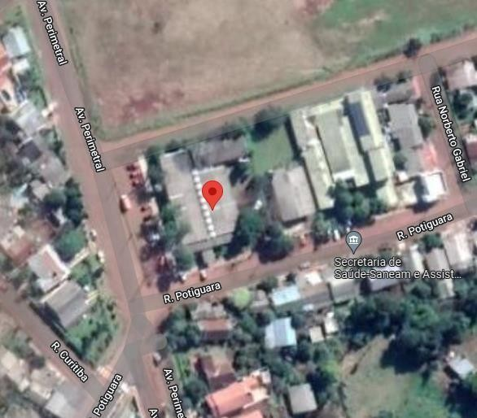
Fonte: Google Maps

  - LIMITAÇÃO TÉCNICA
Considerando o enquadramento do sistema em um caso de microgeração distribuída, ou seja, onde não há a necessidade da implantação de uma subestação para a conexão da rede da concessionária, a potência máxima do gerador deve ser de 75kW.

  - CÁLCULOS PRELIMINARES
Considerando o disposto no Item 3.3, para efeitos de cálculo está sendo considerado um inversor de 75kW (independentemente de marca) com um oversizing de 30%, ou seja, com potência de entrada (potência de painéis) de

100kW observadas as condições de orientação em relação ao norte geográfico. Em relação aos painéis, estão sendo considerados módulos com potência unitária de 550W (independente da marca). Nessas condições, temos que o número de painéis é de:

𝑛º 𝑝𝑎𝑖𝑛é𝑖𝑠 = 𝑃𝑜𝑡. 𝐸𝑛𝑡𝑟𝑎𝑑𝑎 𝐼𝑛𝑣𝑒𝑟𝑠𝑜𝑟 = 100𝑘𝑊
= 182 𝑝𝑎𝑖𝑛é𝑖𝑠

𝑃𝑜𝑡. 𝑃𝑎𝑖𝑛𝑒𝑙 0,55𝑘𝑊

  - ESTIMATIVAS DE GERAÇÃO
Através de simulação, é possível definir algumas estimativas de geração. Nas condições atuais da instalação, o sistema será capaz de produzir aproximadamente 142.000kWh/ano representando 82% do que seria necessário para total compensação do sistema. É importante ressaltar que considerar um sistema que gere 100% da energia consumida não é recomendado, visto que os sistemas são expostos a algumas variáveis como: variações de consumo, condições climáticas, condições de operação como por exemplo, sujeira sobre os módulos, etc.
O rendimento global do sistema é de aproximadamente 80%.

Figura 2 – Sistema Simulado
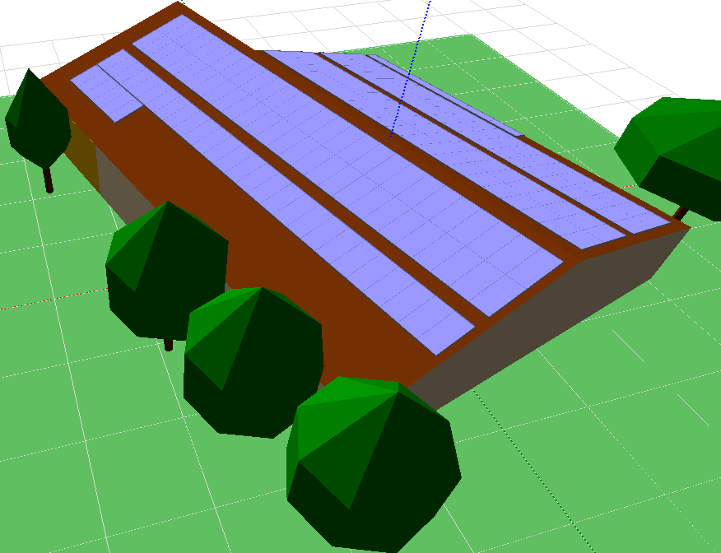

  - INSTALAÇÃO DO SISTEMA
Conforme levantamento feito através de imagens de satélite, uma possível alocação para os painéis é apresentada a seguir.

Figura 3 – Alocação dos painéis
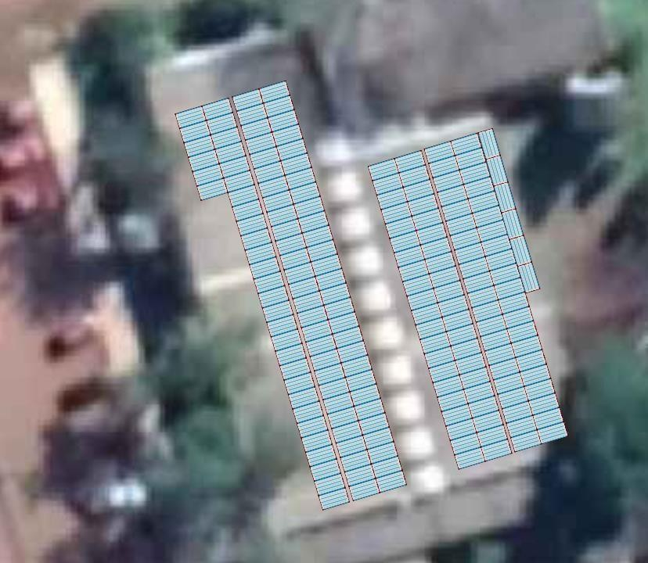

A área útil utilizada será de aproximadamente 500m².

CASE 2: ESCOLA
  - CONSUMO A SER ATENDIDO
A partir do levantamento de consumo, chega-se total a ser gerado que deve ser de 10.551kWh/mês ou 127.000kWh/ano.

  - ESPAÇO FÍSICO DISPONÍVEL
O espaço disponível para instalação fica na R. Irapuá, 166, Centro, nas coordenadas -27º22’5.9”, -53º45’39.6”. A área total aproximada disponível para a instalação é de 650m². Para este caso, é importante salientar a orientação do telhado disponível para a instalação. Parte do telhado é voltado à nordeste o que favorece a geração e outra parte é voltada à sudoeste, desfavorecendo a geração, ou seja, é considerado rendimento inferior se comparado a sistemas orientados ao norte, leste e oeste.
Figura 4 – Local disponível para instalação do sistema
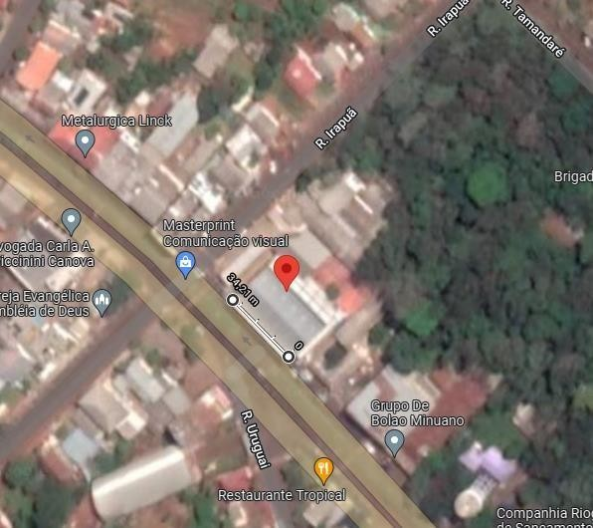

  - LIMITAÇÃO TÉCNICA
Considerando o enquadramento do sistema em um caso de microgeração distribuída, ou seja, onde não há a necessidade da implantação de uma subestação para a conexão da rede da concessionária, a potência máxima do gerador deve ser de 75kW. Para este caso, será necessário a

solicitação de aumento de carga junto à CPFL e posterior regularização do padrão de entrada para atendimento da geração solicitada.

  - CÁLCULOS PRELIMINARES
Como no Case 1, onsiderando o disposto no Item 4.3, para efeitos de cálculo está sendo considerado um inversor de 75kW (independentemente de marca) com um oversizing de 30%, ou seja, com potência de entrada (potência de painéis) de 100kW observadas as condições de orientação em relação ao norte geográfico. Em relação aos painéis, estão sendo considerados módulos com potência unitária de 550W (independente da marca). Nessas condições, temos que o número de painéis é de:

𝑛º 𝑝𝑎𝑖𝑛é𝑖𝑠 = 𝑃𝑜𝑡. 𝐸𝑛𝑡𝑟𝑎𝑑𝑎 𝐼𝑛𝑣𝑒𝑟𝑠𝑜𝑟 = 100𝑘𝑊
= 182 𝑝𝑎𝑖𝑛é𝑖𝑠

𝑃𝑜𝑡. 𝑃𝑎𝑖𝑛𝑒𝑙 0,55𝑘𝑊

  - ESTIMATIVAS DE GERAÇÃO
Através de simulação, é possível definir algumas estimativas de geração. Nas condições atuais da instalação, o sistema será capaz de produzir aproximadamente 148.000kWh/ano representando 116% (aproximadamente) do que seria necessário para total compensação do sistema. É importante ressaltar que considerar um sistema que gere 100% da energia consumida não é recomendado, visto que os sistemas são expostos a algumas variáveis como: variações de consumo, condições climáticas, condições de operação como por exemplo, sujeira sobre os módulos, etc. Neste caso, o sistema estaria dentro de uma situação ideal de geração de energia.

Figura 5 – Sistema simulado
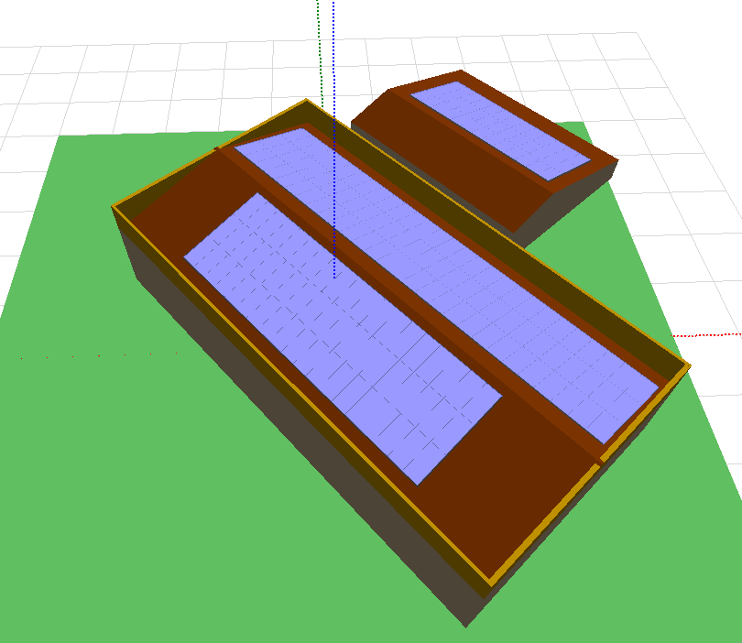

  - INSTALAÇÃO DO SISTEMA
Conforme levantamento feito através de imagens de satélite, uma possível alocação para os painéis é apresentada a seguir.

Figura 6 – Alocação dos painéis
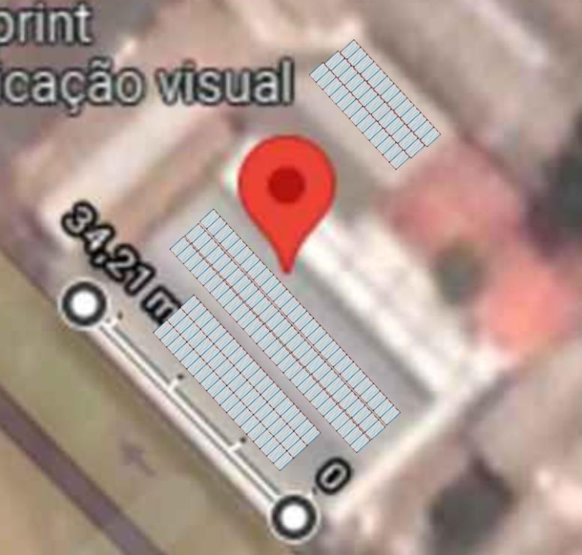

A área aproximada para este caso é de aproximadamente 500m².

CASE 3: PREFEITURA MUNICIPAL

  - CONSUMO A SER ATENDIDO
A partir do levantamento de consumo, chega-se total a ser gerado que deve ser de 8.200kWh/mês ou 98.000kWh/ano.

  - ESPAÇO FÍSICO DISPONÍVEL
O espaço disponível para instalação fica na Praça Tenente Portela, 23, Centro, nas coordenadas -27º22’16.0”, -53º45’22.9”. A área total aproximada disponível atualmente para a instalação é de 340m², sendo prevista uma ampliação futura. Para este caso, é importante salientar a orientação do telhado disponível para a instalação. Parte do telhado é voltado para sudeste e sudoeste, ou seja, diminuindo a geração dos módulos em relaçãoà outras abas.
Figura 7 – Local disponível para instalação do sistema
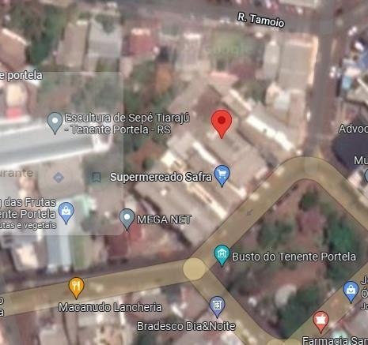

  - LIMITAÇÃO TÉCNICA
Considerando o enquadramento do sistema em um caso de microgeração distribuída, ou seja, onde não há a necessidade da implantação de uma subestação para a conexão da rede da concessionária, a potência máxima do gerador deve ser de 75kW. Para este caso, será necessário a

solicitação de aumento de carga junto à CPFL e posterior regularização do padrão de entrada para atendimento da geração solicitada.

  - CÁLCULOS PRELIMINARES
Como no Case 1, considerando o disposto no Item 5.3 e também a área disponível para instalação dos módulos (e considerando também o aumento de área do telhado), para efeitos de cálculo está sendo considerado um inversor de 60kW (independentemente de marca) com um oversizing de 30%, ou seja, com potência de entrada (potência de painéis) de 78kW observadas as condições de orientação em relação ao norte geográfico. Em relação aos painéis, estão sendo considerados módulos com potência unitária de 550W (independente da marca). Nessas condições, temos que o número de painéis é de:

𝑛º 𝑝𝑎𝑖𝑛é𝑖𝑠 = 𝑃𝑜𝑡. 𝐸𝑛𝑡𝑟𝑎𝑑𝑎 𝐼𝑛𝑣𝑒𝑟𝑠𝑜𝑟 =
𝑃𝑜𝑡. 𝑃𝑎𝑖𝑛𝑒𝑙
78𝑘𝑊

0,55𝑘𝑊
= 141 𝑝𝑎𝑖𝑛é𝑖𝑠

  - ESTIMATIVAS DE GERAÇÃO
Através de simulação, é possível definir algumas estimativas de geração. Nas condições atuais da instalação, o sistema será capaz de produzir aproximadamente 116.000kWh/ano representando 118% (aproximadamente) do que seria necessário para total compensação do sistema. É importante ressaltarque considerar um sistema que gere 100% da energia consumida não é recomendado, visto que os sistemas são expostos a algumas variáveis como: variações de consumo, condições climáticas, condições de operação como por exemplo, sujeira sobre os módulos, etc. Neste caso, o sistema estaria em déficit em relação à compensação desejada.

Figura 8 – Sistema Simulado
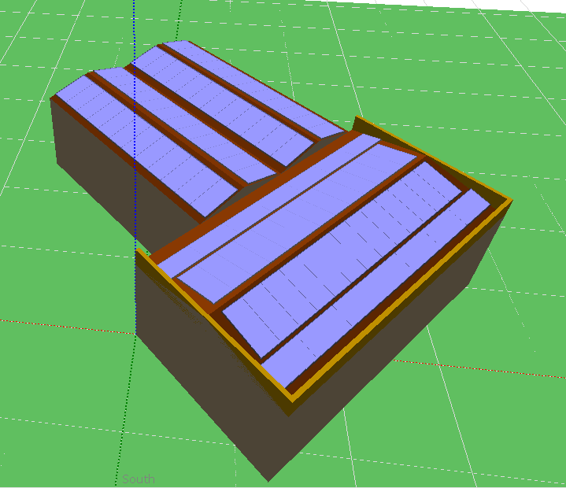

  - INSTALAÇÃO DO SISTEMA
Conforme levantamento feito através de imagens de satélite, uma possível alocação para os painéis é apresentada a seguir.
Figura 9 – Alocação dos painéis
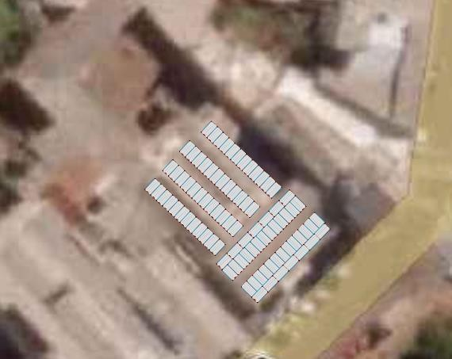

CONSIDERAÇÕES
Tomando como base os dados apresentados, os sistemas se resumem
a:
Posto de saúde:
- Potência do Inversor: 75kW
- Potência do painel: 550W
- Quantidade de painéis: 182
- Potência de pico do sistema: 100kWp

Escola:
- Potência do Inversor: 75kW
- Potência do painel: 550W
- Quantidade de painéis: 182
- Potência de pico do sistema: 100kWp

Prefeitura:
- Potência do Inversor: 60kW
- Potência do painel: 550W
- Quantidade de painéis: 141
- Potência de pico do sistema: 78kWp

Consumo e geração:
- Energia anual média: 400MWh
- Geração anual média: 408MWh
- Percentual de geração atendido: 102%

Como observado anteriormente, são estimativas de geração podendo ser maior ou menor a depender das condições climáticas e outros fatores.

ANEXO IV

MODELO DE CREDENCIAMENTO
Através do presente, credenciamos o(a) Sr.(a) , portador(a) da cédula de identidade nº e do CPF nº , Cargo
a participar da licitação instaurada pelo Município de , na modalidade de Pregão Presencial, sob o nº XX, na qualidade de REPRESENTANTE LEGAL, outorgando-lhe plenos poderes para pronunciar-se em nome da empresa
, CNPJ nº
, bem como formular propostas e praticar todos os demais atos inerentes ao certame.

Local e data.

Assinatura do(s) dirigente(s) da empresa

Obs.: Caso o contrato social ou o estatuto determinem que mais de uma pessoa deva assinar o credenciamento, a falta de qualquer uma delas invalida o documento para os fins deste procedimento licitatório.

ANEXO V

MODELO DA PROPOSTA - ESPECIFICAÇÕES TÉCNICAS
PROPOSTA FINANCEIRA
EMPRESA:
CNPJ: |  |  |  | Contato (representante):
Endereço: |  |  |  | Fone:
E-mail:
BANCO: |  |  | AGENCIA: | Nº DA CONTA:
Item | Quantidade | Unid. | MARCA | Especificação | Preço (UNITÁRIO)
1 | 01 | UN |  | Sistema 01:
2 | 01 | UN |  | Sistema 02:
3 | 01 | UN |  | Sistema 03:
TOTAL DA PROPOSTA |  |  |  |  | R$
Declaramos que a Proposta de Preços está completa abrangendo todos os custos necessários a execução do objeto. No referido preço estão incluídas todas as despesas, tais como: veículos, ferramentas, equipamentos, combustíveis, mão de obra especializada, materiais, transporte de pessoal e material, carga e descarga, impostos, tributos, taxas, seguros adicionais, quaisquer vantagens, abatimentos, contribuições sociais, obrigações trabalhistas, previdenciárias, fiscais e comerciais, que eventualmente incidam sobre a operação.

Analisamos as condições de prestação de serviços da presente licitação e concordamos integralmente com as condições propostas na mesma, aceitando as condições designadas pelo Edital e seus anexos.

Declaramos, ainda, que possuímos a estrutura de pessoal/ferramental/veicular necessários a entrega do objeto instalado.

Nossa proposta vigorará pelo prazo de no mínimo 60 (sessenta) dias corridos, contados da data-limite prevista para a entrega das propostas, conforme art. 64, §3º, da Lei nº 8.666/93 e art. 6º da Lei nº 10.520/02.

Data / / .

Assinatura do representante legal da empresa licitante.

ANEXO VI

MODELO DE DECLARAÇÃO DE CUMPRIMENTO DOS REQUISITOS DE HABILITAÇÃO, DE QUE NÃO ESTÁ TEMPORARIAMENTE SUSPENSA DE PARTICIPAR EM LICITAÇÃO E IMPEDIDA DE CONTRATAR COM A ADMINISTRAÇÃO E DE QUE NÃO FOI DECLARADA INIDÔNEA PARA LICITAR OU CONTRATAR COM A ADMINISTRAÇÃO PÚBLICA.

Declaro/amos, sob as penas da Lei, que........................................... (nome da licitante), CNPJ
nº , cumpre plenamente todos os requisitos e exigências de
habilitação da licitação Município de Tenente Portela/RS,

Pregão Presencial nº XXX.

Declaro/amos também não estar temporariamente suspensa de participar em licitação e impedida de contratar com a Administração, bem como não ter sido declarada inidônea para licitar e contratar com a Administração Pública.

.................................., ............ DE DE 2022.

Assinatura do representante legal da licitante Nome do representante legal da licitante.

OBSERVAÇÃO: Esta declaração deverá ser entregue junto ao credenciamento.

ANEXO VII

DECLARAÇÃO DE CUMPRIMENTO AO ARTIGO 7º, XXXIII DA CONSTITUIÇÃO FEDERAL.

Declaro/amos, sob as penas da Lei, que
(nome da licitante), CNPJ nº
, não desenvolve trabalho noturno, perigoso ou insalubre com pessoas menores de dezoito anos, nem desenvolve qualquer trabalho com menores de dezesseis anos, salvo na condição de aprendiz, a partir de quatorze anos, em cumprimento do disposto no artigo 7º, XXXIII, da Constituição Federal.

Boa Vista do Cadeado, de de 2022.

Assinatura do representante legal da licitante Nome do representante legal da licitante

ANEXO VIII

DECLARAÇÃO DO CONTADOR OU TÉCNICO CONTÁBIL

Declaração de Enquadramento

Declaramos para os devidos fins que a Empresa , inscrita no CNPJ sob o nº
, com sua sede na Rua , que a receita bruta anual da empresa não excede ao limite fixado no inciso I do art. 3º da Lei Complementar nº 123 de 14 de Dezembro de 2006, e que não se enquadra em qualquer das hipóteses de exclusão relacionadas no
§ 4º do art. 3º da mencionada Lei. Em atendimento as disposições daLei Complementar 123/06, a microempresa adotou em seu nome empresarial a expressão ME ou EPP).
Município/Estado de de 2022.

Assinatura do Contador ou Técnico Contábil enº CRC- Conselho Regional de Contabilidade.

ANEXO IX
MODELO DECLARAÇÃO QUE NÃO EMPREGA FUNCIONÁRIO PÚBLICO

Declaramos, sob as penas da Lei, que XXXXXXXXXXXXXX (nome da licitante), CNPJ nº XX.XXX.XXX/XXXX-XX, sediada à XXXXXXXXXXXXX (endereço completo), declara, sob as penas da Lei, para os fins requeridos no inciso III, do artigo 9°, da Lei n° 8.666/93, quenão tem em seu quadro de empregados, servidores públicos da contratante exercendo funções de gerência, administração ou tomada de decisão.

Boa Vista do Cadeado/RS, de de 2022.

Assinatura do representante legal da licitante

Nome do representante legal da licitante

ANEXO X

MINUTA DE CONTRATO

Contrato celebrado entre o o Município de TENENTE PORTELA/RS, pessoa jurídica de direito público interno, inscrita no CNPJ sob n° 87.613.089/0001-40, com sede na Praça Tenente Portela, 23, neste ato representado por seu PREFEITO MUNICIPAL , Sr. ROSEMAR ANTONIO SALA, brasileiro, casado, portadordaCarteiradeIdentidaden°.................,CPFn°.................,naRua/Av...................,n.º , de ora em diante denominado apenas como CONTRATANTE, e de outro lado a empresa ........................................................................., com CNPJ nº
................................................., com sede na
......................................................................................., representado neste ato pelo Sr
.............................................., representante comercial da empresa, com registro no CPF/
............................................, RG/ ............................................, residente e domiciliado na
cidade de ............................/RS, doravante simplesmente denominada CONTRATADA, declaram por este instrumento e na melhor forma de direito, terem justos e acertados entre si o presente contrato que reger-se-á pelas cláusulas e condições seguintes:

CLÁUSULA PRIMEIRA: DO OBJETO
Contratação de pessoa jurídica especializada visando o fornecimento de Sistema de Geração de Energia Solar Fotovoltaica conectada à rede, incluso materiais e mão de obra (fornecimento e instalação de todos os equipamentos e materiais, além de configuração e testes do sistema) a serem instaladas nos prédios da administração pública no Município de Tenente Portela/RS, conforme anexo I, Termo Referência, deste Edital e Projeto Executivo.

CLÁUSULA SEGUNDA: DAS ESPECIFICAÇÕES DOS SISTEMAS A SEREM INSTALADO

SISTEMA 01

SISTEMA DE ENERGIA SOLAR COMPLETO NO ESF 02 - UNIDADE DE ATENDIMENTO DE SAÚDE, CONTENDO:

- 1 INVERSOR TRIFÁSICO DE **KW, COM REGISTRO DE INMETRO( POTÊNCIA MÍNIMA DO INVERSOR É DE 75 KW);
- MÓDULOS DE ***W (CADA), COM REGISTRO DE INMETRO (POTÊNCIA MÍNIMA DOSMÓDULOS É DE 100 KWP).* DEVERÁ SER UTILIZADO MÓDULOSDE 550ª 570W.
- SISTEMA COMPLETO DE DISJUNTORES, DPS's, BARRAMENTOS, ATERRAMENTO, CONECTORES, CAIXAS DE PROTEÇÃO CA E CC, CABOS CA, CABOS CC, SISTEMADE FIXAÇÃO DE PLACA; EMENDAS, GRAMPOS E DEMAIS ITENS NECESSÁRIOS PARA A INSTALAÇÃO COMPLETA DO SISTEMA, CONFORME PROJETO BASE E APROVAÇÃO DA RGE.
- SERVIÇO DE INSTALAÇÃO COMPLETA DO SISTEMA.

SISTEMA 02

SISTEMA DE ENERGIA SOLAR COMPLETO NA ESCOLA DE ENSINO FUNDAMENTAL AYRTON SENNA, CONTENDO:

- 1 INVERSOR TRIFÁSICO DE **KW, COM REGISTRO DE INMETRO (POTÊNCIA MÍNIMA DO INVERSOR É DE 75 KW);
-MÓDULOS DE ***W (CADA), COM REGISTRO DE INMETRO (POTÊNCIA MÍNIMA DOS MÓDULOS É DE 100 KWP). * DEVERÁ SER UTILIZADO MÓDULOS DE 550 A 570W.
-SISTEMA COMPLETO DE DISJUNTORES, DPS's, BARRAMENTOS, ATERRAMENTO, CONECTORES, CAIXAS DE PROTEÇÃO CA E CC, CABOS CA, CABOS CC, SISTEMADE FIXAÇÃO DE PLACA; EMENDAS, GRAMPOS E DEMAIS ITENS NECESSÁRIOS PARA A INSTALAÇÃO COMPLETA DO SISTEMA, CONFORME PROJETO BASE E APROVAÇÃO DA RGE.
-SERVIÇO DE INSTALAÇÃO COMPLETA DO SISTEMA.

SISTEMA 03

SISTEMA DE ENERGIA SOLAR COMPLETO SEDE DA PREFEITURA MUNICIPAL, CONTENDO:
-1 INVERSOR TRIFÁSICO DE **KW, COM REGISTRO DO INMETRO (POTÊNCIA MÍNIMA DO INVERSOR É DE 60KW);
- MÓDULOS DE ***W (CADA), COM REGISTRO DO INMETRO (POTÊNCIA MÍNIMA DOS MÓDULOS É DE 78KWP). *DEVERÁ SER UTILIZADO MÓDULOS DE 550 A 570W.
- SISTEMA COMPLETO DE DISJUNTORES, DPS's, BARRAMENTOS, ATERRAMENTO, CONECTORES, CAIXAS DE PROTEÇÃO CA E CC, CABOS CA, CABOS CC, SISTEMA DE FIXAÇÃO DE PLACA; EMENDAS, GRAMPOS E DEMAIS ITENS NECESSÁRIOS PARA A INSTALAÇÃO COMPLETA DO SISTEMA, CONFORME PROJETO BASE E APROVAÇÃO DA RGE.
- SERVIÇO DE INSTALAÇÃO COMPLETA DO SISTEMA.

CLÁSULA TERCEIRA: DA ANOTAÇÃO DE RESPONSABILIDADE TÉCNICA

Será exigida a ART – Anotação de Responsabilidade Técnica ou documento equivalente, junto ao CREA/CAU/CFT do responsável pela instalação e montagem dos sistemas fotovoltaicos, devidamente quitadas e assinadas.

O pagamento da ART é de responsabilidade da CONTRATADA, e seu valor está incluso no valor contratado.

A ART deve ser emitida no prazo máximo de 05 (cinco) dias após a assinatura do contrato, ficando a emissão da Ordem de Serviço condicionada à apresentação da ART.

CLÁUSULA QUARTA: DA FORMA DE EXECUÇÃO
A entrega e instalação do Sistema de Geração de Energia Solar Fotovoltaica deverá ter início em até 02 (dois) dias após o recebimento da Autorização de fornecimento pela empresa contratada emitida pelo Departamento de Licitações e Compras.
A CONTRATADA será responsável pelos encargos sociais, taxas, impostos e quaisquer outros tributos e/ou despesas que incidirem sobre o serviço, como também em qualquer responsabilidade no tocante a vínculo empregatício ou obrigações previdenciárias, referentes ao pessoal utilizada para a montagem e instalação dos Sistemas, inclusive no caso de reclamações trabalhistas, ações de responsabilidade civil e penal decorrentes dos serviços de qualquer tipo de demanda.
A CONTRATADA deverá adotar medidas, precauções e cuidados tendentes a evitar danos ambientais, bem como, danos materiais e pessoais a seus funcionários, prepostos e a terceiros, pelos quais será inteira responsável, assim como pelos encargos trabalhistas e seguros.
A CONTRATADA será a única responsável pelos equipamentos, materiais, pessoal e demais itens necessários para a realização dos serviços de instalação.
Verificada a não-conformidade do objeto, A CONTRATADA deverá promover as correções necessárias no prazo máximo de 03 (três) dias úteis, sujeitando-se às penalidades previstas neste contrato.
A CONTRATADA deverá prestar os serviços de acordo com as definições e critérios da legislação vigente e Normas Regulamentadoras (NR 10, NR 35, NBR 5410, NBR 5419, NBR 1690, NBR 16274).
Os funcionários da CONTRATADA, para realizar a instalação do objeto adquirido, deverão estar uniformizados e munidos de todos os equipamentos necessários, inclusive EPI’s e EPC’s (Equipamentos de Proteção Individual e Coletiva) aos trabalhadores, e cumprir toda a Legislação de Prevenção e Segurança no Trabalho existentes.

CLÁSULA QUINTA: DO RECURSO ORÇAMENTÁRIO

A despesa decorrente desta contratação será por conta da seguinte dotação orçamentária:
Projeto Atividade/ Elemento | Recurso | Despesa/Ano | Descrição

CLÁSULA SEXTA: DO VALOR DO CONTRATO

O valor a ser pago referente a este contrato será de R$..... ( ), referente à aquisição dos itens licitados.

No valor estão computadas todas as despesas necessárias á execução do objeto contratual, tais como: veículos, ferramentas, equipamentos, combustíveis, mão de obra especializada, materiais, transporte de pessoal e material, carga e descarga, impostos, tributos, taxas, seguros adicionais, quaisquer vantagens, abatimentos, contribuições sociais, obrigações trabalhistas, previdenciárias, fiscais e comerciais, que eventualmente incidam sobre a operação.

CLÁUSULA SÉTIMA: DO PRAZO E VIGÊNCIA CONTRATUAL

O prazo de execução do objeto contratado é de 30 (trinta) dias, a contar do recebimento da Autorização de Fornecimento e recebimento deste contrato para assinatura, já que impreterivelmente o Sistema de Energia Solar Fotovoltaica deverá estar em pleno funcionamento até 31 de dezembro do corrente ano.

O presente contrato possui vigência de 12 meses, tendo por termo inicio a data de XX de xxxxxxxx de 2022 e termo final dia XX de xxxxxxxxxx de 2023, podendo ser prorrogado, mediante termo aditivo, até o limite previsto no art. 57, II, da Lei Federal n.º 8.666/93, de 21 de junho de 1993.

CLÁUSULA OITAVA: OBRIGAÇÕES DAS PARTES
DA CONTRATADA
- Executar a montagem e instalação dos Sistemas de Geração de Energia Solar Fotovoltaica conectada à rede, obedecendo ao disposto no Projeto Executivo, contemplado nos seguintes Anexos do presente Edital: Anexo II – Resumo Geral dos Sistemas Fotovoltaicos; Anexo III – Orçamento Geral; Anexo IV – Cronograma Físico Financeiro; Anexo V – Cálculo BDI; Anexo VI
- Encargos Sociais; Anexo VII – Projeto 01 completo; Anexo VIII – Projeto 02 completo; Anexo IX - Projeto 03 completo; com normas pertinentes, materiais, equipamentos, ferramentas, utensílios necessários ao perfeito cumprimento do objeto contratual;
- Reparar, corrigir, remover ou substituir, as suas expensas, no total ou em parte, no prazo fixado pelo fiscal do contrato, os equipamentos e instalação em que se verificarem vícios, defeitos ou incorreções resultantes da execução ou dos materiais e equipamentos empregados;
- Apresentar os empregados devidamente identificados, bem como fornecer todos os Equipamentos de Proteção Individual e Coletiva (EPI’s e EPC’s), cumprindo com a Legislação de Prevenção e Segurança no Trabalho e Normas regulamentadoras existentes.
- Responsabilizar-se por todas as obrigações trabalhistas, sociais, previdenciárias, tributárias e as demais previstas na legislação específica, cuja inadimplência não transfere responsabilidade ao CONTRATANTE;
- Relatar ao CONTRATANTE toda e qualquer irregularidade verificada no decorrer da instalação dos Sistemas;

- Manter durante toda a vigência do contrato, em compatibilidade com as obrigações assumidas, todas as condições de habilitação e qualificação exigidas na licitação;
- Arcar com o ônus decorrente de eventual equívoco no dimensionamento dos quantitativos de sua proposta, devendo complementá-los, caso o previsto inicialmente em sua proposta não seja satisfatório para o atendimento ao objeto da licitação, exceto quando ocorrer algum dos eventos arrolados nos incisos do §1º do art. 57 da Lei nº 8.666/93;
- Responder pelas despesas resultantes de quaisquer ações, demandadas decorrentes de danos seja por culpa sua ou quaisquer de seus empregados e prepostos, obrigando-se, outrossim, por quaisquer responsabilidades decorrentes de ações judiciais de terceiros, que lhes venham a ser exigidas por força da lei, ligadas ao cumprimento do presente edital;
- Assumir a responsabilidade pelos encargos de qualquer natureza, impostos, taxas federais, estaduais e municipais que incidam sobre o objeto da licitação;
- Acatar a fiscalização do objeto contratado realizada pelo fiscal de contrato nomeado através de Portaria.
- Paralisar, por determinação da Contratante, qualquer atividade que não esteja sendo executada de acordo com a boa técnica ou que ponha em risco a segurança de pessoas ou bens de terceiros;
- Manter durante toda a vigência do contrato, em compatibilidade com as obrigações assumidas, todas as condições de habilitação e qualificação exigidas na licitação;
- Providenciar as Anotações e Registros de Responsabilidade Técnica referentes a execução do objeto do contrato e especialidades pertinentes, nos termos das normas adequadas;
- Submeter previamente, por escrito, à Contratante, para análise e aprovação, quaisquer mudança nos métodos executivos que fujam às especificações deste Edital.

DA CONTRATANTE
- Exigir o cumprimento de todas as obrigações assumidas pela CONTRATADA, de acordo com as cláusulas contratuais e os termos de sua proposta;
- Emitir a Autorização de Fornecimento e Nota de Empenho, com todas as informações necessárias, em favor da contratada;

- Efetuar o acompanhamento e a fiscalização dos serviços, por servidor especialmente designado e pela empresa contratada para acompanhamento do recebimento dos equipamentos e materiais, bem como fiscalização da instalação dos mesmos, o qual realizará anotações em registro próprio de eventuais falhas detectadas e encaminhar à autoridade competente para as providências cabíveis;
- Notificar a CONTRATADA por escrito da ocorrência de eventuais imperfeições, falhas ou irregularidades constatadas no curso a execução dos serviços, fixando um prazo para a sua correção, certificando-se de que as soluções por ela propostas sejam as mais adequadas;

- Exigir da CONTRATADA que providencie a reparar, corrigir, remover, reconstruir ou substituir às suas expensas, no total ou em parte, o objeto do contrato em que se verificarem vícios, defeitos ou incorreções resultantes da execução ou de materiais empregados (art. 69 da Lei nº 8.666/93);
- Exigir da CONTRATADA a reparação dos danos causados a administração ou a terceiros, decorrentes de sua culpa ou dolo na execução do contrato (art. 70 da Lei nº 8.666/93);

- Assegurar os recursos orçamentários e financeiros para custear a aquisição de itens;

- Efetuar, em favor da empresa contratada o pagamento, nas condições estabelecidas neste Contrato;

- Efetuar as retenções tributárias devidas sobre o valor da fatura da Contratada;

- Realizar avaliações periódicas da qualidade do objeto após o seu recebimento;

CLÁUSULA NONA: DO PAGAMENTO

Após a entrega e instalação do objeto desta licitação a contratada deverá enviar ao contratante a Nota Fiscal, correspondente ao serviço prestado para conferência e aprovação, através do servidor designado para este fim. Ressaltando que havendo erro na apresentação da Nota Fiscal, ou circunstância que impeça a liquidação da despesa, o pagamento ficará sobrestado até que a Contratada providencie as medidas saneadoras.

Pelo objeto adquirido, quando devidamente solicitado e fornecido, pagará a contratada o valor constante em sua proposta comercial, sem qualquer ônus ou acréscimo.

É concedido um prazo de 03 (três) dias úteis, contados da data da Nota Fiscal perante à Secretaria Municipal responsável, para conferência e aprovação do recebimento definitivo do objeto deste Pregão.
Após o prazo de conferência e aprovação do recebimento definitivo do objeto deste Pregão, comprovada a manutenção das exigências da habilitação, as notas fiscais apresentadas e devidamente atestadas, serão encaminhadas à contabilidade/tesouraria para o efetivo pagamento.
O pagamento será efetivado no prazo de até 10 (dez) dias, contados da apresentação da fatura, devidamente atestada por parte do órgão requisitante.
Os pagamentos serão creditados em favor da contratada, por meio de depósito Bancário em conta corrente em nome da pessoa jurídica indicada na proposta, contendo o nome do banco, agência, localidade e número da conta corrente em que deverá ser efetivado o crédito.
Na ocorrência de rejeição da nota fiscal, motivada por erros ou incorreções, o prazo estipulado no subitem anterior passará a ser contado a partir da data da sua reapresentação.
A administração reserva-se o direito de realizar qualquer recolhimento de taxa e impostos fiscais referente a valor da nota do produto entregue.

CLÁUSULA DÉCIMA: RECEBIMENTO DO OBJETO
Concluídos todos os serviços de instalação dos sistemas, após a ligação dos pontos de conexão à rede, será realizado o recebimento provisório conforme previsto no art. 73, inc. I, da Lei 8.666/93, mediante termo assinado pelas partes, em até 10 dias da comunicação escrita da CONTRATADA, que deverá apresentar os seguintes documentos:
- Relatório do comissionamento do sistema.

- Certificado de garantia dos equipamentos.

A fiscalização do contrato deverá recusar o recebimento provisório enquanto houver pendências.
O recebimento definitivo será realizado pelo gestor do contrato após o decurso do prazo de observação, ou vistoria, que será de até 10 dias contados a partir do recebimento provisório, para que comprove a adequação do objeto aos termos contratuais, observado o disposto no art. 69 da Lei nº 8.666/93.
A CONTRATADA deverá apresentar para fins de recebimento definitivo os seguintes documentos:
- Projeto as built elaborado pelo responsável por sua execução:

- Certidão de baixa da ART de execução.

CLÁUSULA DÉCIMA PRIMEIRA: DAS GARANTIAS DO OBJETO
A Contratada compromete-se a entregar o objeto da presente licitação, em conformidade com o processo Licitatório Modalidade Pregão Presencial n° 54/2022 e Lei Federal 8.666/93 e 10.520/2002 e suas alterações posteriores, bem como a proposta apresentada, cujas condições integrarão o contrato.
A garantia dos equipamentos instalados junto aos Sistemas contra defeitos de fabricação será de no mínimo 10 (dez) anos, a contar do recebimento definitivo dos mesmos pelo CONTRATANTE.

CLÁUSULA DÉCIMA SEGUNDA: DA RESCISÃO
O CONTRATANTE poderá dar por rescindido este instrumento, administrativamente, independentemente de interpelação judicial nos seguintes casos:
  - Razões de relevante interesse público a juízo do Contratante;
  - Falta de cumprimento de cláusulas contratuais;

CLÁUSULA DÉCIMA TERCEIRA: DA INEXECUÇÃO
Em caso de inexecução total ou parcial, os casos de rescisão contratual serão formalmente motivados nos autos do processo, assegurados o contraditório e a ampla defesa. (Art. 78 da Lei 8.666/93).

CLÁUSULA DÉCIMA QUARTA: DO ACOMPANHAMENTO E FISCALIZAÇÃO
A fiscalização do presente contrato ficará a encargo do Servidor..., nomeado através da Portaria nº..., conforme art. 67 da Lei nº 8.666, de 21 de Junho de 1993, como responsável pelo acompanhamento e fiscalização da sua execução, cabendo proceder ao registro de ocorrências, adotando as providencias necessárias ao seu fiel cumprimento, determinando o que for necessário a regularização de falhas ou possíveis irregularidades observadas.

A atuação ou a eventual omissão da Fiscalização durante a execução dos serviços, não poderá ser invocada para eximir a CONTRATADA das responsabilidades.

CLÁUSULA DÉCIMA QUINTA: DA VINCULAÇÃO
O presente instrumento contratual está vinculado ao Edital do Processo Licitatório nº 266/2022 Modalidade Pregão Presencial nº 54/2022, tipo menor preço global, à proposta do vencedor a Lei Federal nº 8.666/93.

CLÁUSULA DÉCIMA SEXTA: DAS PENALIDADES
A recusa pela CONTRATADA em executar o objeto adjudicado acarretará a multa de 10% (dez por cento) sobre o valor total da proposta.
O atraso que exceder ao prazo fixado para a realização do objeto da licitação, acarretará a multa de 0,5 (zero vírgula cinco por cento), por dia de atraso, limitado ao máximo de 10% (dez por cento), sobre o valor total que lhe foi adjudicado.

O não cumprimento de obrigação acessória sujeitará o fornecedor à multa de 10% (dez por cento) sobre o valor total da obrigação.

Nos termos do artigo 7º da Lei nº 10.520, de 17-07-2002, o licitante, sem prejuízo das demais cominações legais e contratuais, poderá ficar, pelo prazo de até 05 (cinco) anos, impedido de licitar e contratar com a União, Estados, Distrito Federal ou Municípios, e descredenciado do Cadastro do Município, nos casos de:
- ausência de entrega de documentação exigida para habilitação;
- apresentação de documentação falsa para participação no certame;
- não- manutenção da proposta escrita ou lance verbal, após a adjudicação;
- retardamento da execução do certame, por conduta reprovável;
- não manutenção da proposta escrita ou lance verbal, após a adjudicação;
- comportamento inidôneo;
- cometimento de fraude fiscal;
- fraudar a execução do contrato;
- falhar na execução do contrato.

Na aplicação das penalidades prevista no Edital, o Município considerará, motivadamente, a gravidade da falta, seus efeitos, bem como os antecedentes da CONTRATADA, podendo deixar de aplicá-las, se admitidas as suas justificativas, nos termos do que dispõe o artigo 87, "caput", da Lei nº 8.666/93.

As penalidades serão registradas no cadastro da CONTRATADA, quando for o caso.

Nenhum pagamento será efetuado enquanto pendente de liquidação qualquer obrigação financeira que for imposta à CONTRATADA em virtude de penalidade ou inadimplência contratual.

CLÁUSULA DÉCIMA SÉTIMA: DAS DISPOSIÇÕES GERAIS

A Contratada declara aceitar todas as condições e exigência do presente contrato. A Contratada isenta o contratante de indenizações de qualquer espécie decorrentes do presente contrato.

O objeto do presente contrato deverá satisfazer as normas da Contratante e as especificações constantes no Edital do referente processo licitatório, bem como as condições e garantias técnicas.

Necessitando, a fornecedora de serviços de terceiros para o cumprimento de que lhe é incumbida, será de sua única e exclusiva responsabilidade, ficando ressalvada a inexistência de qualquer vínculo entre a contratante e estes, respondendo a Contratada por todos os ônus trabalhistas, previdenciários e/ou fiscais oriundos desta relação.

CLÁUSULA DÉCIMA OITAVA: DO FORO
Para dirimir quaisquer questões decorrentes do presente contrato, elegem as partes o Foro da Comarca de Tenente Portela- RS, com renuncia expressa a qualquer outro por mais privilegiado que seja.

E assim, por estarem justos e de pleno acordo, para firmeza e validade do que foi estipulado em todas as cláusulas e condições firmam o presente instrumento em três (03) vias de igual teor e forma, para um só efeito legal e jurídico, que depois de lido e achado conforme, vai ser assinado pelas partes.

Tenente Portela RS, ..........de de 2022.

Assinantura

